系统及调试说明
江苏系统说明
数据接收： 221.226.1.179 5050端口
网站地址：http://221.226.0.179:8080/renewableEnergy/
登录名：各自项目编码
密码：123456 请不要修改

登录后：
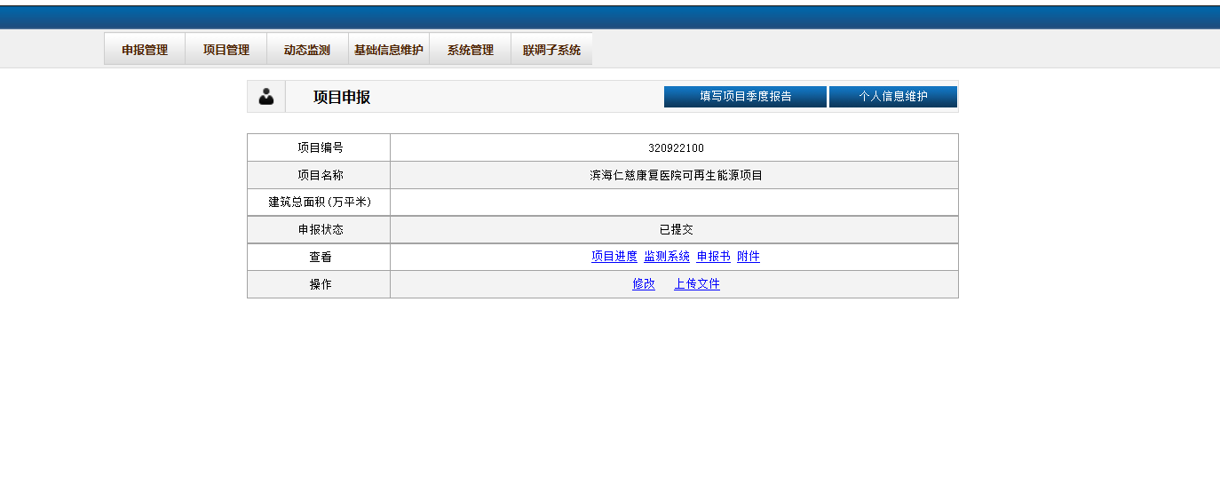
点击监测系统 可以看监测系统接收到的数据
在联调子系统中，可以看到各个调试功能，加解密，数据发送流程等。

数据包的各个id的编码都有详细的规则，请参照导则的说明，gateway id一般为项目编码+01

如有问题：请联系 江苏省住房和城乡建设厅科技发展中心 尹海培 025-51868146

